11/02/2020

Informe Muertes por Cancer

Analisis de mortalidad usa

Presentador: victor hugo rojas barboza

san jose, costa rica

# INFORME MUERTES POR CANCER

Este informe consiste en un análisis de mortalidad por cáncer en Estados Unidos de América (USA), y determinar si los grupos de bajos ingresos tienen un mayor riesgo de ser diagnosticados y morir de cáncer.

## Información general del plan de análisis

El objetivo general de este informe consiste en determinar si la incidencia y mortalidad del cáncer están o no relacionados con los estados socioeconómicos de la población. Dicha respuesta será evidenciada tanto cuantitativa como visualmente, con el fin de ayudar a la toma de decisiones a diferentes organizaciones sin fines de lucro para avanzar en cuanto a su implementación.

## caso planteado sobre marcas

Este caso nace como necesidad de diferentes organizaciones no lucrativas en USA con el fin de determinar si existe alguna relación entre las muertes producidas por el cáncer y el estado socioeconómico de la población presente en los estados de este país.

## Analisis de LOS DATA SET para el caso

Para la realización de este análisis, se utilizaron estadísticas de cáncer agregadas a nivel de condado. Como así también datos de censos realizados por NIH entre los años 2015 y 2016.

Dicha información fue obtenida a través de las páginas web de las instituciones mencionadas anteriormente:

* Instituto Nacional del Cáncer (NIH por sus siglas en inglés), dirección URL: <https://www.cancer.gov/>
* Centro para el Control y Prevención de Enfermedades (CDC), dirección URL: <https://statecancerprofiles.cancer.gov/>
* Estado de pobreza social del 2015 (acs-2015-5-e-poverty)

Con base a esta información se procedió a realizar un análisis exploratorio de datos o EDA, el cual nos arrojó resultados positivos que permitieron explorar más a fondo los posibles escenarios que los distintos data set aquí analizados podían responder. De este EDA pudimos obtener los siguientes datos:

1. Se realizo un analisis de los datos socioeconomicos en el dataset, tomando en cuenta lo siguiente:
   1. un estado de pobreza por sexo o genero y edad de las personas por debajo del valor de pobreza normal
   2. Se tomaron en cuenta los indices de pobreza de generos Masculinos y Femeninos.

Del análisis realizado a esta data se pudo determinar lo siguiente:

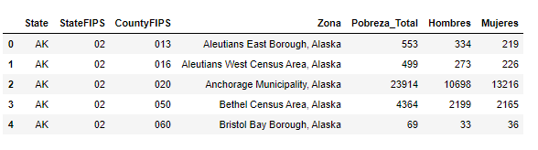

Como podemos observar en la imagen anterior Anchorage en Alaska presento el índice mayor de pobreza mientras que Bristol en el mismo estado mostro la menor cifra, de estos datos pudimos observar que el género femenino es el que cuenta con menor porcentaje de ingresos a diferencia del Masculino.

1. Asi como se analizo el indice socioeconomico se realizo una exploracion en base a la mortailidad provocada por el Cancer, de la cual se procedio a eliminar toda aquella informacion no util para este estudio dando como resultado lo siguiente:

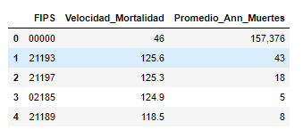

Como se observa en la imagen anterior existe un promedio de muertes anuales que corresponde alrededor de 157376

1. De esta forma se procedio de igual manera a estudiar la incidencia de casos que se presentan anualmente en todos los estados con el fin de determinar todos aquellos casos sospechosos que aprecen, y de esta manera se pudo determinar que son alrededor de 214614 casos los que aparecen acada año, como lo podemos observar en la siguiengte imagen.

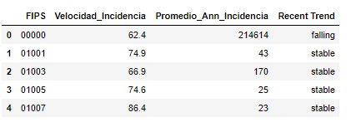

Para profundizar en el estudio del estado financiero de la población se utilizó del año 2015, el cual se procedió a explorar y determinar si la etnia de la población influía en el estado socio económico mostrándonos lo siguiente:

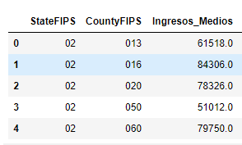

Donde podemos observar que los ingresos medios la población van entre rangos 50 000 hasta 84000 dólares USA. En base a esta información se calculó el promedio de ingresos en base a las etnias presentes en el país arrojando la siguiente información:

* 1. En la siguiente imagen podemos ver los resultados de etnias de tez blanca, afro americanos e indios nativos de la zona

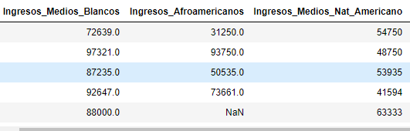

* 1. Para continuar con dicho estudio se analizo de igual manera a etnias asiciaticas y para los hispano americanos

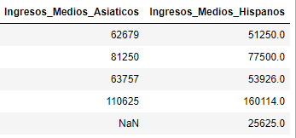

Con esta información ya disponible se procedió a obtener los datos correspondientes a la cobertura médica por individuo en la población, dándonos así un panorama más exacto de quien puede costear un tratamiento o no, de esta manera se realiza una división para facilitar así el análisis de la información, separando los resultados entre hombres y mujeres, con o sin seguro.

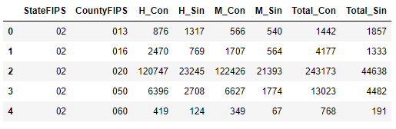

Con estos datos nos permite determinar un panorama más claro sobre la accesibilidad y cobertura disponible para seguro médico en la población permitiéndonos observar que en uno de los condados del estado de Alaska presenta un total de 44638 personas sin cobertura contra 243173 que si lo poseen de los cuales las mujeres son las que tienen un número mayor con cobertura médica a diferencia de los hombres.

Para finalizar se realizó un análisis de la población de este estado cuyo data set nos mostró la siguiente información.

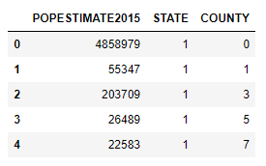

Con toda esta información obtenida se procedió a crear un data set que uniera toda la información presente de los cinco dataset antes mencionados. De esta forma podemos mapear con más exactitud las tazas de mortalidad por condado permitiéndonos obtener una media en base a la población, obteniendo el siguiente resultado:

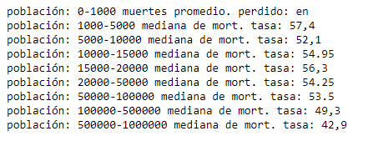

La tasa de mortalidad por cáncer de parecer ser mayor en los condados de menor población. Esa comprensión me hace más escéptico sobre la validez de nuestros valores perdidos. Sin embargo, hemos aprendido que esperaríamos que tuvieran tasas de mortalidad más altas, no más bajas, en comparación con los condados de mayor población (en general).

Antes de tomar una decisión, veamos cuántos condados de baja población realmente informaron.

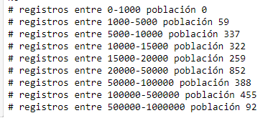

En la imagen anterior podemos visualizar los casos de cáncer presentes contra la cantidad de población por condado. Con la unión de los dataset pudimos obtener el siguiente resultado:

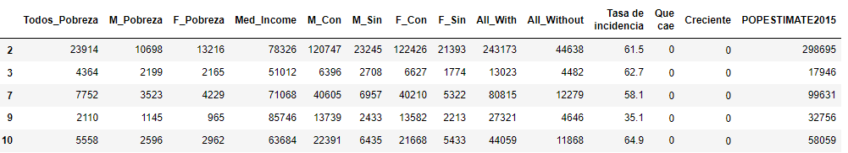

Para este análisis se aplicó un modelo de regresión linear el cual arrojo el siguiente resultado:

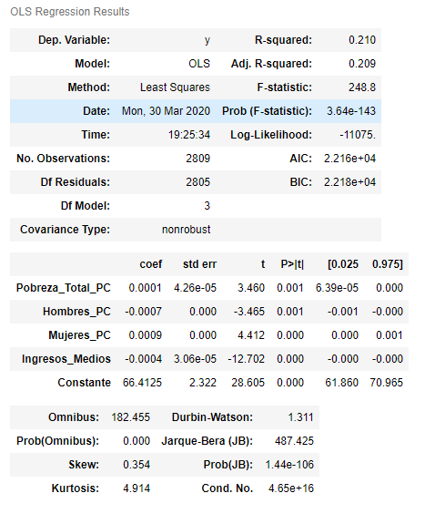

Como podemos observar del modelo anterior obtuvimos un bajo 0.210 de margen de error. De la información obtenida de este modelo se pudo determinar la correlación que existe entre las muertes de cáncer y el estado socioeconómico, pero además de esto se logró determinar y si además del poder adquisitivo de la población, existía algún otro factor de región o raza ética que influyera en la tasa de mortalidad, del cual pudimos observar que la mortalidad por cáncer no está directamente relacionado con el estado socioeconómico de la población, no depende de la cantidad de ingresos per cápita que posea un individuo que aumente o disminuya la mortalidad por dicha enfermedad.

## ConclCusion

Como conclusión se pudo determinar que pese a los diferentes tópicos aquí presentados el estado socio económico de una persona no afecta el aumento o disminución de incidencias en casos de cáncer dentro de una población, pero si influye en la calidad de atención medica que pueda obtener los enfermos con base a los ingresos percibidos. No obstante se pudo concluir que pese a estos ingresos relación étnica de cada persona no afecta directamente a los resultados aquí mostrados.

Para finalizar de manera personal, concluyo que la información aquí presente permitirá a múltiples organizaciones no lucrativas a mejorar la toma de decisiones, para la administración de recursos o planificación de mejoras en ciertos servicios que permitan facilitar un control más detallado de las incidencias de cáncer en un futuro.